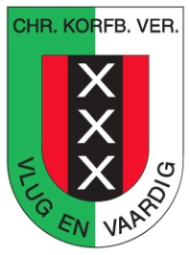
Woensdag 17 September
Vriendjes / vriendinnetjes training!
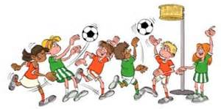
Vind je het leuk om jou vriendje of vriendinnetje kennis te laten maken met korfbal? Nodig hem of haar dan uit om mee te gaan naar je eigen training!

